Муниципальное автономное дошкольное образовательное

учреждение центр развития ребенка – детский сад №18

города Кропоткин муниципального образования

Кавказский район

**Памятка для родителей «Мимическая гимнастика для детей.**

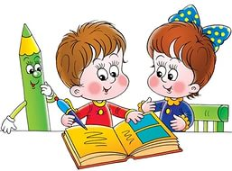

Подготовила воспитатель:

Мищенко Н.Ю.

С целью развития лицевых мышц рекомендуется имитация мимических движений с использованием картинок.  
**1**.Высоко поднять брови – «Мы умеем удивляться».

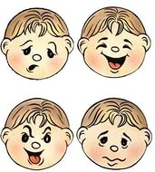  
**2**.Нахмурить брови ( следить, чтобы губы не участвовали в движении) – «Мы умеем сердиться».  
**3**.Широко раскрыть глаза – «Мы испугались».  
**4**.Улыбнуться одними губами так, чтобы зубы не были видны (следить, чтобы глаза не улыбались).  
**5**.Улыбнуться одним углом рта, стараться, чтобы уголок губ «смотрел» на ухо.  
**6**.Улыбнуться другим углом.  
**7**.Повторить движения поочерёдно.  
**8**.Закрыть один глаз, затем другой. Поочерёдно закрывать глаза – «Мы подмигиваем».  
**9**.Сильно надуть щёки, выпустить воздух. Поочерёдно надувать щёки, перегоняя воздух из одной щеки в другую.  
**10**.Сомкнутые губы вытянуть вперёд в «трубочку», затем улыбнуться как в упражнении 4. Чередовать эти движения.  
**11.**Открывать и закрывать рот. Удерживать открытый рот под счёт 1–5.  
**12**. «Пила»: положить руку на подбородок, движения нижней челюсти вправо, влево. Следить, чтобы при этом не поворачивалась голова.  
**13**.Двигать нижней челюстью вперёд – назад, вверх – вниз.  
**14**.Раздувать ноздри – «Мы нюхаем».  
**15.**Сузить глаза.  
**16**.Поднимать верхние губы на улыбке, сморщивая нос (презрение).   
**17**.Оттягивать нижнюю губу вниз (отвращение).

